INSTITUCION: ESCUELA DE COMERCIO N°1 “Prof. José Antonio Casas”

AÑO LECTIVO: 2021
ESPACIO CURRICULAR: TECNOLOGÍA
CURSO/S: 1° AÑO DIVISIONES: 1-2-3-4-5-6-7-8
DOCENTE: Vasquez Betsabe Adelma - Beltrán Alejandra María del Rosario

TRABAJO PRÁCTICO Nº 5

¿Cómo se satisfacen las necesidades?

Para satisfacer las diferentes necesidades de las personas se idearon diversas maquinas, herramientas, aparatos y objetos, tales como vasos, cuchillos tenedores, cucharas, cocinas, mesas, cuadernos, tijeras, detergentes, jabones, tenazas, radios, televisores, medicamentos, computadoras, teléfonos, lavarropas, ventiladores, automóviles, camiones, cosechadoras, etc.

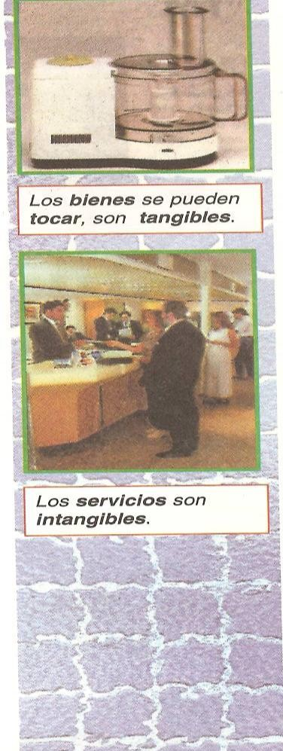
¿Cuáles son los productos tecnológicos?

Para solucionar los problemas concretos que plantean las necesidades de las personas, se desarrollan y emplean diversos productos tecnológicos.
La creatividad humana ha permitido la obtención de un elevado número de estos productos que forman lo que suele llamarse el Mundo tecnológico.
Los productos tecnológicos son el resultado de la actividad tecnológica. La Tecnología se concreta en los productos tecnológicos que responden a demandas de la sociedad. Todo procedimiento tecnológico tiende a producir un producto para satisfacer alguna necesidad.

Para tener en cuenta:

Los productos tecnológicos no solo son artefactos sofisticados, ideados y producidos en la época actual. En todas las épocas los seres humanos, crearon, desarrollaron y elaboraron diversos productos tecnológicos.
Desde los más antiguos a los más recientes; desde los más simples a los más complejos; desde los artesanales a los producidos con las técnicas.
Los productos tecnológicos son todos aquellos creados por el hombre que procuran satisfacer las necesidades o resolver los problemas de las personas

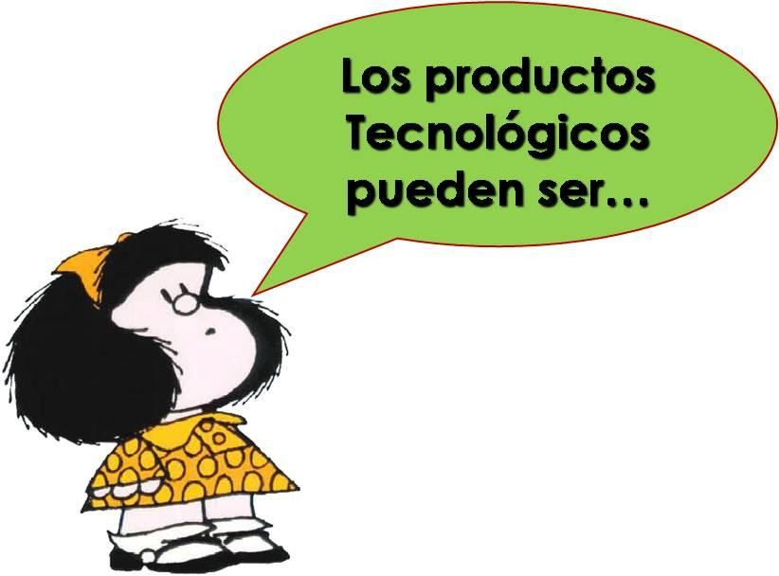
Los productos tecnológicos son todos aquellos que responden a las necesidades de las personas y se obtienen a partir de las diferentes tecnologías. En general, hay tres tipos de productos:

- BIENES: son objetos y artefactos que satisfacen nuestras necesidades. Son Materiales, tangibles, es decir los podemos tocar. Por ejemplo: el auto, la ropa, los muebles, etc.

•
SERVICIOS: son acciones o prestaciones inmateriales que contribuyen con los demás. Éstos son intangibles, no los podemos tocar. Su característica es que son producidos y consumidos en el mismo momento. Por ejemplo: el servicio de transporte, la
Educación, las comunicaciones, etc.

- PROCESOS: son maneras de efectuar las tareas. Son las técnicas que se emplean para mejorar la producción. Por ejemplo: el método para obtener mejor calidad de semillas, los pasos a seguir para hacer una torta, etc.

- Para cada uno de los siguientes productos tecnológicos indica si se trata de un bien, un servicio o un proceso. Pinta la respuesta correcta

Sillón de dentista
Bien
Proceso
Servicio

  - Hospital
Bien
Proceso
Servicio

Escuela
Bien
Proceso
Servicio

  - Préstamo de dinero

Bien
Proceso
Servicio

Internet
Bien
Proceso
Servicio

  - Injerto de plantas
Bien
Proceso
Servicio

Educación
Bien
Proceso
Servicio

  - Institución bancaria
Bien
Proceso
Servicio

Técnica de Compost

Bien
Proceso
Servicio

- Buscar en diarios imágenes o publicidades de 5 productos tecnológicos. Señalar si se trata de bienes, procesos o servicios.

